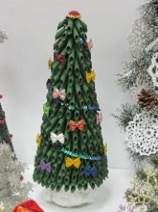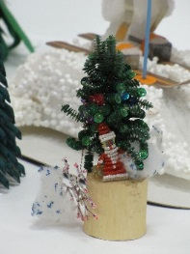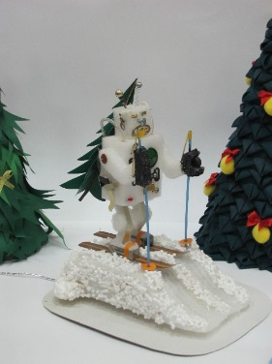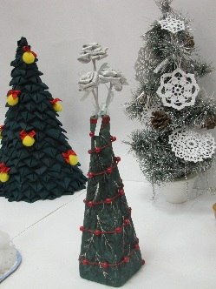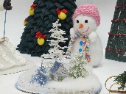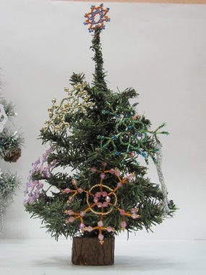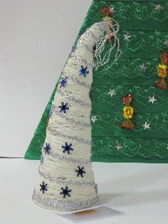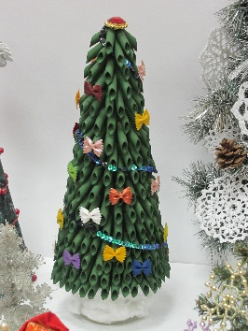В региональном конкурсе – выставке

**«Новогодний дизайн-проект»**

**16 учащихся** нашего Центра представили 18 работ - новогодние композиции и нарядные елочки**.**

Объединение «Мастерица»

* **Малкова Надежда**
* **Ванеева Анастасия**
* **Кузнецова Анастасия**
* **Пищева Анастасия**
* **Серова Татьяна**
* **Журавлёва Дарья**
* **Васильева Анастасия**
* **Гудкова Полина**
* **Попова Татьяна**
* **Власова Вероника**
* **Гуляева Кристина**

Объединение «Марья-Искусница»

* **Марченко Любовь**
* **Иванова Алена**
* **Шилова Валерия**
* **Шилова Вероника**
* **Чекменева Алена**

Под руководством педагогов

Ирины Викторовны Писаренко и

Натальи Александровны Силенок

**Пожелаем удачи нашим конкурсантам!!!**

